Análisis espacial de los usuarios asignados a la Subred Sur de Salud en Bogotá mediante técnicas de programación

Billy Alexander Ávila Sánchez a,[[1]](#footnote-1)

a *Universidad Nacional de Colombia*

**Resumen**

Este estudio desarrollo un algoritmo en Python para realizar un análisis espacial de los usuarios asignados a la Subred Integrada de Servicios de Salud Sur en Bogotá. Mediante el procesamiento de datos georreferenciados, se identificaron patrones espaciales en la distribución de los usuarios y su relación con los centros de salud. El análisis permitió detectar inconsistencias en la información y evaluó la accesibilidad a los servicios médicos.

El código se aplicó en la ciudad de Bogotá, Colombia enfocado en la Subred Integrada de Servicios de Salud Sur, que abarca tanto zonas urbanas como rurales. A partir de datos geoespaciales de usuarios y unidades de salud, se implementó un análisis espacial que permitió evaluar la accesibilidad y distribución de la población en relación con los centros de salud. Se utilizó un conjunto de librerías en Python para manipular y analizar los datos, incluyendo pandas, geopandas, rasterio y scipy.spatial.

El análisis incluyó la conversión de datos tabulares a formatos geoespaciales, la integración de capas poligonales de localidades y unidades de salud, y la aplicación de técnicas como la unión espacial y el cálculo de distancias euclidianas mediante KDTree. Se generaron mapas de densidad y distribuciones rasterizadas para evaluar la concentración de usuarios en distintas escalas, permitiendo identificar zonas con mayor demanda de servicios de salud. Además, se calcularon estadísticas descriptivas del raster generado y se realizó una clasificación temática para visualizar la densidad de usuarios. Finalmente, se elaboró un mapa de calor para resaltar áreas con alta concentración de población.

**INTRODUCCION**

En Colombia, el sistema de salud se rige por la Política de Atención Integral en Salud (PAIS), que orienta las decisiones legislativas y operativas del sector. Este enfoque busca identificar, cuantificar, analizar, monitorear e intervenir los riesgos que afectan a individuos, familias y comunidades, priorizando la atención primaria como eje central (Ministerio de Salud y Protección Social de Colombia, 2016).

Bogotá ha adaptado esta política mediante la implementación de estrategias distritales que garantizan el cumplimiento de sus lineamientos. Estas medidas incluyen la adecuación de instalaciones y el uso de datos geográficos para identificar de manera precisa la ubicación de la población. Esto permite resolver problemas que puedan afectar la representación cartográfica y asegurar que los ciudadanos estén correctamente asignados al sistema de salud distrital.

Las instituciones de salud gestionan una gran cantidad de datos, clasificados en tres categorías principales: clínicos, operacionales y administrativos (Suárez Zubieta & Parra Riveros, 2023). Estos datos pueden dividirse en estructurados, como información demográfica (edad, sexo), variables hemodinámicas, resultados de laboratorio y diagnósticos; y no estructurados, como registros clínicos en texto libre, informes históricos, imágenes diagnósticas, audios o videos (Frutos & Rosa, 2022). La adecuada gestión de esta información es esencial para optimizar recursos y asignar usuarios a los servicios médicos especializados.

Para el seguimiento efectivo de eventos sanitarios, se requieren productos geográficos, como mapas digitales o impresos. Estos permiten georreferenciar, localizar y visualizar tanto a los usuarios como su relación con los servicios disponibles, optimizando así el uso de recursos y mejorando la asignación de pacientes a los centros de atención médica (Buzai, 2019).

En Bogotá, la atención sanitaria está organizada a través de cuatro Subredes Integradas de Servicios de Salud: Norte, Sur, Suroccidente y Centro Oriente. Estas subredes cuentan con unidades diseñadas para atender la demanda de la población asignada, asegurando cobertura y eficiencia en la prestación de los servicios (Subred Integrada de Servicios de Salud Norte, 2017).

En particular, la Subred Sur, que abarca las localidades de Ciudad Bolívar, Usme, Tunjuelito y Sumapaz, se identificó como área de interés debido a su alta densidad poblacional. Según estimaciones de la EPS Capital Salud en enero de 2025, entre 950,000 y 1,000,000 de personas, equivalentes al 11.3%-11.5% de la población total de la ciudad, están afiliadas a alguna de las subredes distritales.

Sin embargo, la información alfanumérica que reciben estas subredes presenta múltiples inconsistencias, como valores faltantes, errores en formatos de texto y números, fechas incorrectas y teléfonos no válidos. Estas deficiencias dificultan la georreferenciación de los usuarios, especialmente en la Subred Sur, esta situación limita su representación cartográfica y afecta la planificación sanitaria.

De acuerdo con el Manual de Nomenclatura para las Direcciones Urbanas de la Ciudad de Bogotá y aprovechando las herramientas que ofrece la programación, se planteó un código cuyo objetivo fue desarrollar un algoritmo capaz de realizar análisis espaciales en el cual se identifiquen los patrones espaciales de los usuarios asignados a las entidades de salud. La aplicación de esta herramienta busca encontrar datos anómalos y encontrar estrategias para mejorar la calidad de los datos, que serán insumo fundamental para la planificación y ejecución de acciones de cuidado y atención primaria, alineadas con los modelos de salud nacional y distrital.

**Marco conceptual**

Los datos espaciales pueden representarse de dos formas principales: como datos vectoriales o rasterizados. Los datos vectoriales se agrupan según su geometría en puntos, líneas o polígonos, mientras que los datos raster se estructuran como un conjunto de celdas o píxeles, utilizados para representar fenómenos continuos u objetos del mundo real (Tenkanen et al., 2020–2024).

En el caso de los usuarios asignados a la Subred Sur, la información original proviene de sus direcciones, las cuales se convierten en coordenadas geográficas mediante un proceso de geocodificación. Este proceso permite representar las ubicaciones de los usuarios como puntos en un mapa, facilitando su visualización y análisis cartográfico. Por ejemplo, la dirección "CL 66 SUR 76 C 37" se geocodifica en las coordenadas X: -74.1790759 y Y: 4.58155943.

Los datos proporcionados por las entidades de salud generalmente se presentan en formatos alfanuméricos, almacenados en hojas de Excel. Para realizar un análisis espacial, es necesario transformar estos datos utilizando software o códigos específicos. El análisis espacial se entiende como la aplicación de técnicas y operaciones a datos de coordenadas y atributos relacionados (Bolstad, 2016). Este proceso implica el estudio separado de los componentes del espacio (Madrid y Ortiz, 2005) y la conversión de datos en bruto en información útil para la toma de decisiones (Longley et al., 2015).

Los análisis espaciales son herramientas clave en estudios de salud, ya que permiten explorar, comprender y resolver problemas orientados a la ubicación (Chandran & Roy, 2024). Según los autores mencionados, estas herramientas son fundamentales para identificar patrones espaciales de enfermedades, evaluar la accesibilidad a los servicios de salud y apoyar decisiones basadas en evidencia.

Un análisis espacial también permite el desarrollo de indicadores capaces de demostrar condiciones de riesgo para la salud derivados de las condiciones ambientales y las escalas de trabajo condiciona la naturaleza de las observaciones y la imagen que se obtiene de estas mostrando patrones , orígenes y causas de un problema nocivo en la población (Barcellos, 2003)

A continuación, se presentan algunos ejemplos de tipos y aplicaciones del análisis espacial en salud.

|  |  |
| --- | --- |
| **Herramientas de análisis espacial en salud** | **Descripción** |
| **Índice I de Moran** | Evalúa patrones de autocorrelación espacial, tanto global como local, en la distribución de enfermedades. |
| **Análisis de puntos calientes** | Identifica zonas vulnerables con alta incidencia de enfermedades. |
| **Modelado de accesibilidad** | Evalúa la accesibilidad a los servicios de salud mediante modelos espaciales. |
| **Análisis multicriterio** | Identifica la mejor ubicación para nuevas instalaciones de salud considerando múltiples factores espaciales. |
| **Modelos de ubicación y asignación (LAM) y distancia euclidiana** | Evalúan la accesibilidad basada en distancias y optimizan la asignación de recursos de salud. |
| **Localización de nuevos centros de salud** | Determina la ubicación óptima para construir nuevas instalaciones de salud, maximizando la cobertura y accesibilidad. |

Tabla 1 Aplicaciones de análisis espacial en salud basado en (Chandran & Roy, 2024)

|  |  |
| --- | --- |
| Softwares | Aplicación |
| **Arcgis** | Permite la visualización, análisis y modelado de la distribución geográfica de enfermedades. |
| **Uso de SaTScan** | Identifica agrupaciones espaciales de enfermedades a través de análisis de ventanas circulares. |
| **Getis-Ord Gi**\* | Permite detectar conglomerados espaciales de valores altos o bajos en la distribución de enfermedades. |

Tabla 2 Softwares utilizados para el analisis espacial en salud basado en (Chandran & Roy, 2024)

Para llevar a cabo este proceso, el insumo principal es la dirección de la persona adscrita a la entidad de salud. Sin embargo, diversos factores pueden generar errores en el registro de este dato, dificultando su correcta diligenciación (Ceballos, 2020). Entre las causas más comunes se encuentran: descuidos por parte del digitador, errores en la recolección de datos en campo, desconocimiento del manual de nomenclatura del territorio, o incluso el hecho de que la persona no recuerde su dirección. Estos errores pueden comprometer la precisión en la geocodificación y afectar la calidad del análisis espacial.

Una forma de abordar las dificultades en torno al registro de las direcciones es mediante la estandarización de los datos, entendida como la adaptación de un proceso, o varios, a un conjunto de normas o reglas de referencia establecidas como estándar (Muñoz Narváez, 2021). En este caso, es fundamental ajustarse a las normas relacionadas con la calidad de los datos geográficos, como la ISO 19157:2013, que define diversos elementos de calidad, tales como: exhaustividad, precisión posicional, consistencia lógica, calidad temporal, temática, precisión, entre otros (Niño Beltrán et al., 2023).

Las Subredes de Salud deberán adecuar sus bases de datos en el campo de la dirección, basándose en los lineamientos mencionados anteriormente y siguiendo los manuales de estandarización disponibles. Entre estos se incluyen la Propuesta de Estándar de las Direcciones Urbanas para los Equipamientos del Ministerio de Educación, elaborada por el Instituto Geográfico Agustín Codazzi en 2009, y el Acuerdo 615 de 2011 de la Alcaldía Mayor de Bogotá, que establece la nomenclatura oficial de la ciudad.

El objetivo principal de este proceso es desarrollar un algoritmo en Python, utilizando sus librerías especializadas, que permita realizar un análisis espacial de los usuarios asignados a la Subred Integrada de Servicios de Salud Sur. Este análisis tendrá como propósito visualizar, describir y detectar patrones en la ubicación de los usuarios asignados a dicha entidad en el marco del modelo territorial de salud de la ciudad de Bogotá

**Metodología**

* **Área de estudio**

El código generado se aplicó en el territorio que comprende la ciudad de Bogotá, Colombia. Con un área de 1.732 km², la ciudad cuenta con una población proyectada para el año 2024 de 8.002.108 (DANE,2018) y debido a la disponibilidad de los datos se toma el espacio administrado por parte de la Subred Sur que comprende zonas urbanas y rurales. Cubre una extensión de 114.522,8 hectáreas (ha), representando el 70,0% del Distrito Capital. El 5,9%, cerca de 6.769,34 ha, corresponde a suelo urbano, mientras que el 94,1%, alrededor de 107.753,46 ha, es suelo rural (Subred Integrada de Servicios de Salud Sur,2023).

* **Datos utilizados**
* **Base de datos de usuarios asignados a la Subred Sur de Salud en enero de 2025**, que incluye el ID del usuario, sexo, edad y la dirección alfanumérica de su ubicación.
* **Listado de unidades de salud de la Subred de Servicios de Salud Sur de Bogotá**, con información sobre las 18 unidades de la entidad, incluyendo su identificador, capacidad instalada y ubicación en coordenadas geográficas.
* **Capa geoespacial de las localidades de Bogotá** (archivo SHP).

**Librerías utilizadas:**

* **Pandas:** Herramienta de análisis y manipulación de datos de código abierto que permite la lectura y escritura de archivos en formatos como CSV, Excel, JSON y SQL
* **Geopandas:** Facilita el trabajo con datos geoespaciales en Python. GeoPandas amplía los tipos de datos utilizados por [pandas](http://pandas.pydata.org/) para permitir operaciones espaciales en tipos geométricos.
* **Scipy.spatial** : Las herramientas ofrecidas en la sublibrería [scipy.spatial](https://docs.scipy.org/doc/scipy/reference/spatial.html" \t "_blank) son capaces de computar triangulaciones, diagramas Voronoi y envolventes convexas de conjuntos de puntos:
* **Rasterio:** Lee y escribe formatos GeoTIFF y otros formatos para organizar y almacenar conjuntos de datos ráster en cuadrícula.
* **Numpy: :** Es una librería de Python especializada en el cálculo numérico y el análisis de datos, especialmente para un gran volumen de datos.
* **Matplotlib:** Es una biblioteca completa para crear visualizaciones estáticas, animadas e interactivas en Python

En el entorno de preferencia del usuario se instalan las librerías necesarias para realizar los análisis presentados a continuación. El procedimiento completo se detalla paso a paso en el notebook suministrado, disponible tanto en el repositorio de GitHub como en los anexos de este documento. Esto permitirá que el lector pueda replicar los análisis utilizando sus propios datos.

* **Cargar los datos de usuarios asignados**

Se importan los datos al código, en este caso los usuarios asignados a la Subred de Servicios de Salud Sur para enero de 2025, asegurando que se tengan las coordenadas disponibles

* **Dataframe a un Geodataframe**

Para visualizar los puntos de los usuarios asignados, se agrega una columna de geometría al DataFrame. Este paso convierte el DataFrame en un GeoDataFrame, lo que permite gestionar y analizar las geometrías de manera más eficiente.

* **Incluir capas poligonales:** Con los puntos con una geometría establecida, se procederá a ubicarlos en un contexto espacial. Para ello, se incluirá una capa poligonal que representa la ciudad de Bogotá dividida por localidades que se descargó en formato shapefile (shp).
* **Unión espacial de los puntos de usuarios asignados y las localidades de Bogotá:** Se procede a realizar la unión espacial de los puntos correspondientes a los usuarios asignados y las localidades de Bogotá, con el fin de determinar en qué localidad se encuentra cada usuario según sus coordenadas. Para ello, se utilizará la función .sjoin de GeoPandas, que permitirá combinar los datos espaciales de los usuarios con las localidades. Posteriormente, se mostrará un mapa inicial que visualizará la ubicación de los puntos de los usuarios dentro de las localidades correspondientes.
* **Conteo y filtrado de usuarios en la Subred Sur:**se realizará un conteo de los usuarios asignados dentro del territorio de la Subred Sur, es decir, aquellos ubicados en las localidades de Usme, Tunjuelito, Ciudad Bolívar y Sumapaz.

Además, se aplicará un filtro para seleccionar únicamente los usuarios que pertenezcan a estas localidades, asegurando que el análisis se enfoque en la zona de interés y por medio de una tabla generada por código, se muestra la ubicación de los puntos georreferenciados

* **Localidades de la Subred Sur con los usuarios identificados en el territorio correspondiente:** Se realiza un clip espacial en el cual se dejan solo los usuarios asignados al territorio de interés , en este caso , las localidades que corresponden a la Subred Sur
* **Incluir las unidades de salud disponibles de la Subred Sur:** Para realizar el análisis de distancia y asignación de los usuarios de la Subred Sur dentro de las cuatro localidades que conforman el territorio, es fundamental considerar las unidades de salud administradas por la entidad. Esto permitirá determinar una distribución adecuada, alineada con la capacidad instalada y el modelo de atención en salud de la ciudad.
* **Distancia euclidiana :** Se filtran los usuarios ubicados en Usme, Tunjuelito, Ciudad Bolívar y Sumapaz, y se incorporan las unidades de salud disponibles en la zona. Finalmente, mediante un KDTree (para una búsqueda rápida del vecino más cercano), se calcula la distancia euclidiana entre los usuarios y los centros de salud más cercanos, permitiendo evaluar la accesibilidad a los servicios de salud.
* **Densidad de los usuarios asignados a la Subred Sur en distintas escalas:**

Se calculará la densidad de los usuarios asignados a la Subred Sur dentro de las localidades de Tunjuelito, Sumapaz, Ciudad Bolívar y Usme. Para ello, se generará un archivo raster que representará la concentración de usuarios en el territorio, permitiendo identificar las zonas con mayor y menor presencia dentro de un radio de 1 km , 1,5 km. Esta visualización facilitará el análisis de la distribución espacial de la población asignada y su relación con la oferta de servicios de salud. Se hace emplea también un código en el cual se indica la presencia / ausencia de usuarios en el territorio

* **Conteo de usuarios por celda**

Se genera una cuadrícula rasterizada con una resolución de 1 km² para contar la cantidad de usuarios asignados a la Subred Sur en cada celda. Primero, se establecen los límites espaciales de las localidades de interés y se calcula el número de filas y columnas del raster. Luego, se inicializa una matriz vacía donde se registrará el conteo de usuarios por celda, asignando cada punto según su coordenada y aumentando el conteo en la celda correspondiente. Finalmente, se extraen los valores del raster en un formato tabular con las coordenadas centrales de cada celda y el número de usuarios, permitiendo visualizar la distribución espacial de la población en el territorio de estudio.

* **Estadísticas del Raster de Usuarios**

Se analizan las estadísticas descriptivas del raster generado para la distribución de usuarios en la Subred Sur. Se calcula el valor mínimo y máximo de usuarios por celda, así como el promedio de usuarios en cada área rasterizada. Además, se obtiene la desviación estándar para medir la variabilidad en la densidad de usuarios dentro del territorio de estudio. Estos valores permiten identificar zonas con alta concentración de población y evaluar la homogeneidad en la distribución de los usuarios asignados.

* **Clasificación y Visualización de la Densidad de Usuarios**

El proceso inicia con la clasificación de los datos en función de la cantidad de usuarios por celda, asignando categorías según niveles de densidad. Posteriormente, se genera un mapa temático donde cada categoría es representada con una escala de colores diferenciada. Finalmente, el mapa se visualiza y se guarda como una imagen para su posterior análisis e interpretación.

* **Generación de un Mapa de Calor de Usuarios**

Este proceso aplica un suavizado gaussiano sobre el raster de conteo de usuarios para identificar áreas con mayor concentración. La técnica utilizada ayuda a resaltar zonas de alta densidad mediante una escala de colores tipo "hot", donde los colores más intensos representan una mayor cantidad de usuarios. Luego, el mapa es visualizado con una barra de color para facilitar su interpretación.

* **Flujogramas**

**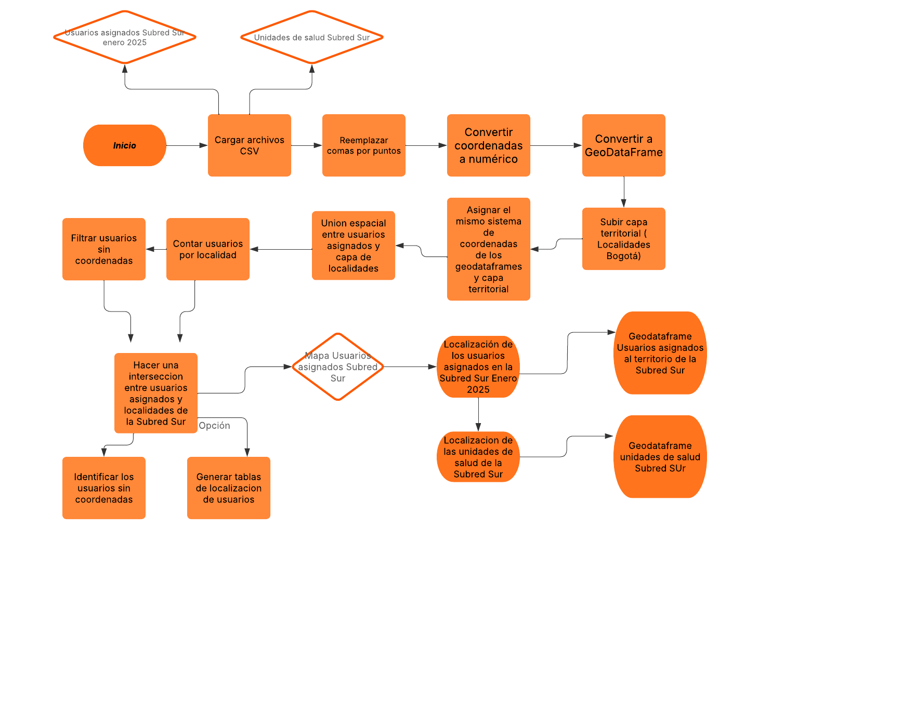**

Ilustración 1. Análisis y tratamiento de datos vector para información alfanumérica

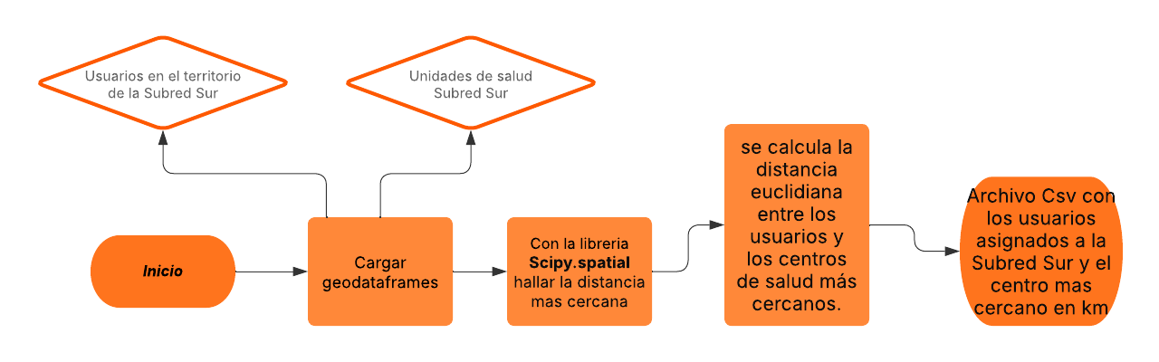

Ilustración 2. Distancia euclidiana usuarios asignados - Centros de Salud

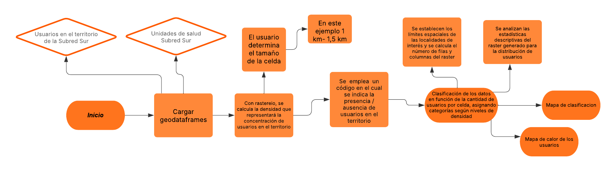

Ilustración 3. Procesos raster datos usuarios asignados Subred Sur enero 2025

**Resultados**

En este apartado se presenta el análisis espacial de la distribución y localización de los usuarios asignados a la Subred Integrada de Servicios de Salud Sur en enero de 2025. Se examina la distancia más corta entre los usuarios y el centro de salud más cercano, así como la densidad poblacional a partir de los archivos ráster generados, permitiendo identificar la concentración de la población en el territorio.

* **Localidades de Bogotá – Usuarios asignados**

****

Ilustración 4 - Mapa localidades de Bogotá

****

Ilustración 5 - Mapa de los usuarios asignados a la Subred Sur enero 2025

Tabla 3. Usuarios asignados por localidades

[[2]](#footnote-2)

Tabla 4 Distribución de usuarios según localización y disponibilidad de coordenadas

Ilustración 6 Mapa Unidades de salud Subred Sur 2025

Tabla 5. Población asignada a los centros de salud

Tabla 6 Distancia promedio de los usuarios a los centros de salud

Ilustración 7 Mapa densidad de usuarios 1500 metros

Ilustración 8 Mapa presencia / Ausencia usuarios y densidad 1500 metros

Ilustración 9 Densidad usuarios 1000 metros

Tabla 7 Conteo de celdas del ráster generado de mil metros

|  |  |
| --- | --- |
| Valor mínimo | 0 |
| Valor máximo | 7.953 |
| Promedio de usuarios por celda | 65.39 |
| Desviación estándar | 533.35 |

Tabla 8 estadísticas datos ráster 1000 metros

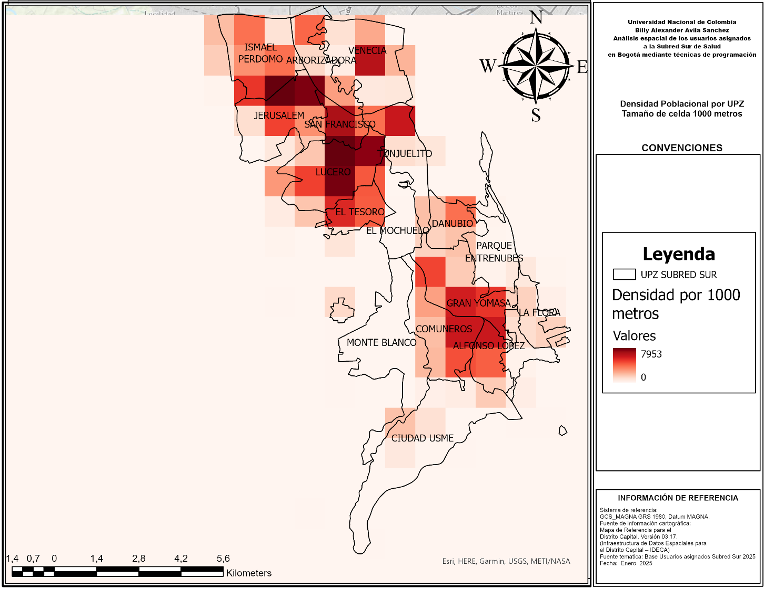

Ilustración 10 Mapa densidad poblacional por upz usuarios asignados

Ilustración 11 Clasificación de usuarios asignados enero 2025

Ilustración 12 Mapa de calor usuarios asignados Subred Sur enero 2025

**Análisis y discusión**

Aplicando el código y analizando las salidas tabulares y gráficas, se identificó la localización y distribución de los usuarios asignados a la Subred Sur en enero de 2025. Se observó que 1.185 personas registradas en la entidad aparecen en localidades fuera de su jurisdicción, mientras que 20.722 usuarios carecen de coordenadas geográficas, lo que impide determinar su ubicación.

En total, 21.907 usuarios (10%) presentan inconsistencias en la información, ya sea por una ubicación errónea o por la ausencia de datos de dirección, lo que dificulta su georreferenciación. Esta situación impide su correcta asignación a un centro de salud y afecta la implementación de acciones en salud según el modelo y las normativas descritas en este estudio.

La geocodificación es una herramienta fundamental para establecer la ubicación de los usuarios y desarrollar estudios espaciales, como el mapeo de enfermedades y la relación entre el territorio y diversas patologías. Sin embargo, como se evidencia en este documento, la calidad de los datos influye directamente en la precisión del proceso, lo que impide en algunos casos su aplicación efectiva. Según Matci y Avdan (2017), los principales problemas en la geocodificación incluyen inconsistencias en los formatos de direcciones, sistemas de numeración inexactos, errores ortográficos, uso de abreviaturas y falta de datos estructurados. Para mitigar estos inconvenientes, los autores recomiendan la estandarización de las direcciones, ya que este proceso mejora significativamente la precisión de los resultados.

En cuanto a los usuarios cuya ubicación coincide con el territorio de la Subred Sur y con las unidades de salud existentes en sus localidades, se calculó la distancia más corta entre cada usuario y el centro de salud más cercano. Se identificó que las unidades ubicadas en la localidad de Sumapaz, específicamente en San Juan del Sumapaz y Nazareth, presentan las distancias más largas, oscilando entre 4 y 8 km. Esto implica un desplazamiento superior a lo recomendado en el Plan de Ordenamiento Territorial de Bogotá (2022), lo que sugiere la necesidad de estrategias para mejorar el acceso a los servicios de salud en las zonas rurales de la ciudad.

Por otro lado, según la ilustración 10, las Unidades de Planeamiento Zonal (UPZ) con mayor concentración de usuarios asignados son Lucero, Arborizadora y Jerusalén, ubicadas en la localidad de Ciudad Bolívar. Ante esta distribución, es fundamental que los centros de salud con mayor capacidad instalada, como Candelaria La Nueva, Vista Hermosa y Manuela Beltrán, cuenten con el personal y los equipos adecuados para atender eficientemente a la población concentrada en esta zona de la Subred Sur o en su defecto la distribución hacia otros centros teniendo en cuenta los desplazamientos más cortos que faciliten la atención del usuario.

Por lo tanto, la entidad deberá establecer criterios adecuados para una distribución equitativa de los usuarios, garantizando que la asignación sea acorde con la capacidad de los centros de salud. Asimismo, será necesario diseñar una estrategia para aquellos usuarios que no pudieron ser caracterizados, con el fin de asegurar un margen de atención conforme a lo estipulado por el modelo de atención social en salud de la ciudad.

Según Mseke et al. (2024), la distancia y el tiempo de viaje son factores clave en el acceso a los servicios de salud. En este contexto, el tiempo de desplazamiento puede ser una medida más relevante que la distancia al evaluar la asignación de usuarios a los centros de salud de la Subred Sur en Bogotá.

**Conclusiones**

La implementación de un código que transforme datos alfanuméricos en información espacial puede ser una herramienta de gran valor no solo para el sector salud, sino también para otras entidades que, en sus formatos iniciales, no incluyen componentes espaciales. Esto permite mejorar la operabilidad y la manipulación de los datos, facilitando análisis espaciales que contribuyan a la toma de decisiones estratégicas, especialmente en lo que respecta a la localización de personas a partir de las direcciones registradas, como se ha detallado en este documento.

El código desarrollado también puede adaptarse según la delimitación específica de los territorios a analizar. Es decir, de acuerdo con los lineamientos y manuales de nomenclatura que regulan la estructura de las direcciones, su aplicación puede extenderse a otros contextos. En el caso particular de Bogotá, las demás Subredes de Salud podrán utilizar esta herramienta para evaluar la distribución espacial de sus usuarios, permitiendo así un diagnóstico más preciso y una mejor planificación de los recursos. Además, la interoperabilidad de los análisis facilitará la integración de datos entre distintas entidades y niveles de gestión.

Si bien el propósito inicial de este código fue asignar usuarios a los centros de salud existentes, su funcionalidad puede ampliarse incorporando variables adicionales, como el estado de la infraestructura vial, las rutas del transporte público, la capacidad real de los centros de atención y la afluencia de usuarios en distintos periodos de tiempo. La inclusión de estos elementos permitiría desarrollar metodologías más completas y alineadas con las políticas de salud establecidas a nivel distrital y nacional, optimizando así la planeación y gestión de los servicios de salud en la ciudad.

**Bibliografía**

Alcaldía Mayor de Bogotá. (2022). *Plan de Ordenamiento Territorial 2022-2035*. <https://bogota.gov.co/bog/pot-2022-2035/>

Barcellos, Christovam. (2003). Unidades y escalas en los análisis espaciales en salud. *Revista Cubana de Salud Pública*, *29*(4) Recuperado en 06 de febrero de 2025, de <http://scielo.sld.cu/scielo.php?script=sci_arttext&pid=S0864-34662003000400003&lng=es&tlng=es>.

Bolstad, P. (2016). *GIS fundamentals: A first text on geographic information systems* (4th ed.). Eider Press.

Buzai, G. D. (2014). Evaluación multicriterio y análisis espacial de los servicios de salud: conceptos centrales y aplicaciones realizadas a la ciudad de Luján (Provincia de Buenos Aires, Argentina). Anuario de la División Geografía, Universidad Nacional de Luján, Departamento de Ciencias Sociales, Instituto de Investigaciones Geográficas. ISSN: 1851-7897, e-ISSN: 2618-3110.

Ceballos Gallego, S. (2020) *Diseño de una estrategia de limpieza y estandarización de direcciones postales a través de redes neurales recurrentes tipo LSTM* [Trabajo de maestría, Universidad Nacional de Colombia]. Repositorio Institucional Universidad Nacional de Colombia.

Chandran, A., Roy, P. Applications of geographical information system and spatial analysis in Indian health research: a systematic review. *BMC Health Serv Res* **24**, 1448 (2024). <https://doi.org/10.1186/s12913-024-11837-9>

Küçük Matci, D., & Avdan, U. (2017). Estandarización de direcciones mediante el proceso de lenguaje natural para mejorar los resultados de geocodificación. *Journal of Biomedical Informatics*, 74, 118-125.

Longley, P. A., Goodchild, M. F., Maguire, D. J., & Rhind, D. W. (2005). *Geographic information science & systems*. Wiley Editorial.

Rosa, J. M., & Frutos, E. L. (2022). Ciencia de datos en salud: desafíos y oportunidades en América Latina. Revista Médica Clínica Las Condes, 33(6), 591-597. <https://doi.org/10.1016/j.rmclc.2022.09.007>

Madrid Soto, A y Ortiz López, L. (2005). *Análisis y síntesis en cartografía: algunos procedimientos.*Universidad Nacional de Colombia.

Mseke, E. P., Jessup, B., & Barnett, T. (2024). Impact of distance and/or travel time on healthcare service access in rural and remote areas: A scoping review. *Journal of Transport & Health, 37*, 101819. <https://doi.org/10.1016/j.jth.2024.101819>

Ministerio de Salud y Protección social de Colombia. (2016). Resolución número 0049 de 2016. Por la cual adopta la Política de Atención Integral en Salud. Recuperado el 6 de marzo de 2024 de https://www.minsalud.gov.co/sites/rid/Lists/BibliotecaDigital/RIDE/DE/modelo-pais-2016.pdf.

Muñóz Narváez, Y. (2021). *Estandarización del proceso base de datos en el área administración base de datos de la Secretaría de Salud Planeta Rica* [Trabajo de grado, Universidad de Córdoba]. Universidad de Córdoba, Facultad de Ciencias de la Salud, Departamento de Salud Pública.

Niño Beltrán, L.A., Darghan Contreras., A.E., Cangrejo Aljure, L.D., Grisales Camargo, E.F. (2023). Evaluation of the quality of the voluntary geographic information for the road network in Bogotá D.C. Cuadernos de Investigación Geográfica 49. <http://doi.org/10.18172/cig.5280>

Suárez Zubieta, Y., & Parra Riveros, H. (2023). Gobernanza de datos en instituciones prestadoras de salud: mejorando la eficiencia y calidad de la atención médica. Encuentro Internacional De Educación En Ingeniería. <https://doi.org/10.26507/paper.3205>

Subred Integrada de Servicios de Salud Norte (2017). Caracterización de los usuarios. Recuperado en 10 de abril de 2024, de <https://www.subrednorte.gov.co/sites/default/files/planeacion/ES-PA-O-01-01-Caracterizaci%C3%B3n%20de%20Usuarios%20%281%29.pdf>

Tenkanen, H., Heikinheimo, V., & Whipp, D. (2020–2024). *Python GIS documentation*. Python GIS. <https://pythongis.org/index.html>

1. Historiador y Geógrafo. [↑](#footnote-ref-1)
2. Las tablas generadas se hicieron a partir de los resultados de los mapas por medio del código (véase notebook anexo) [↑](#footnote-ref-2)